**INSTRUCTIVO ESTUDIANTES CLASES ON-LINE**

**¿Cómo se utiliza el sistema Google Meet para asistir a las clases Online?**

**IMPORTANTE:**

Las clases online se realizarán en los horarios que cada profesor jefe les hará llegar, Comenzando el día Lunes 15 de junio.

¿Cómo me conecto a la clase?

1. Abrir [www.gmail.com](http://www.gmail.com) y acceder a su cuenta
2. Revisar el correo donde el docente le envía la invitación a la clase.

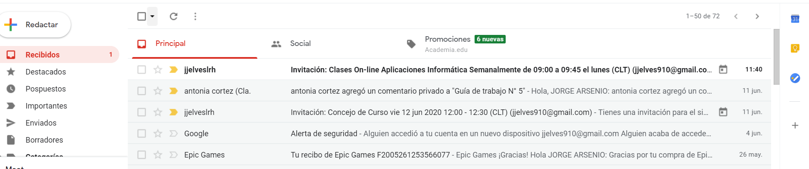

1. Revisar la información sobre la fecha y horario de la clase que contiene el mensaje y presionar en sí. (este pasará a color verde), de esta forma estará ingresando la clase a su calendario donde el día y fecha indicada Ud. podrá acceder a la conexión.

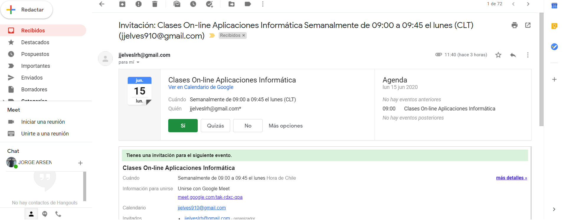

1. Revisar que la reunión de agregue a su calendario.

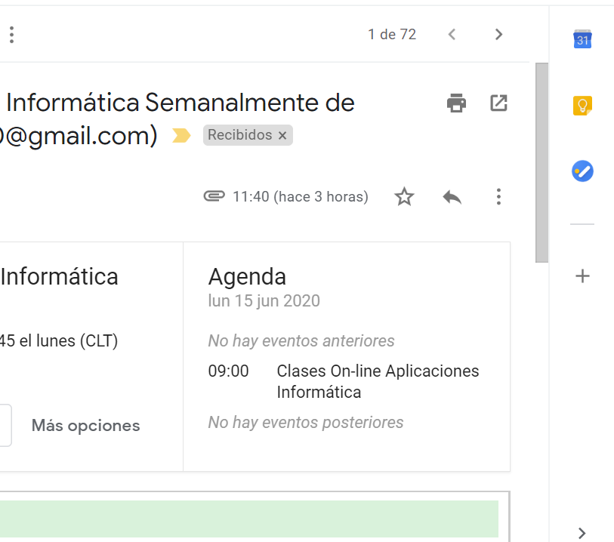

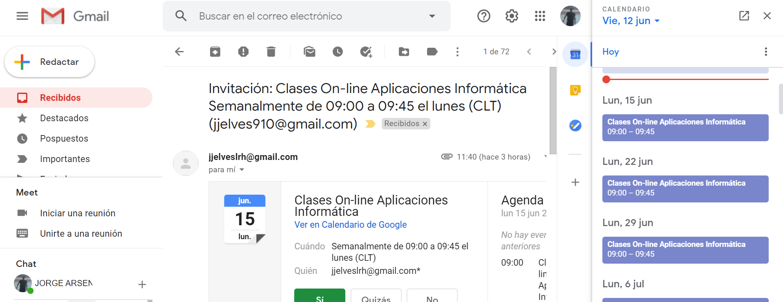

1. El día y hora señalado para la Clase Ud. podrá ingresar de las siguientes formas
2. Mediante enlace en el correo recibido

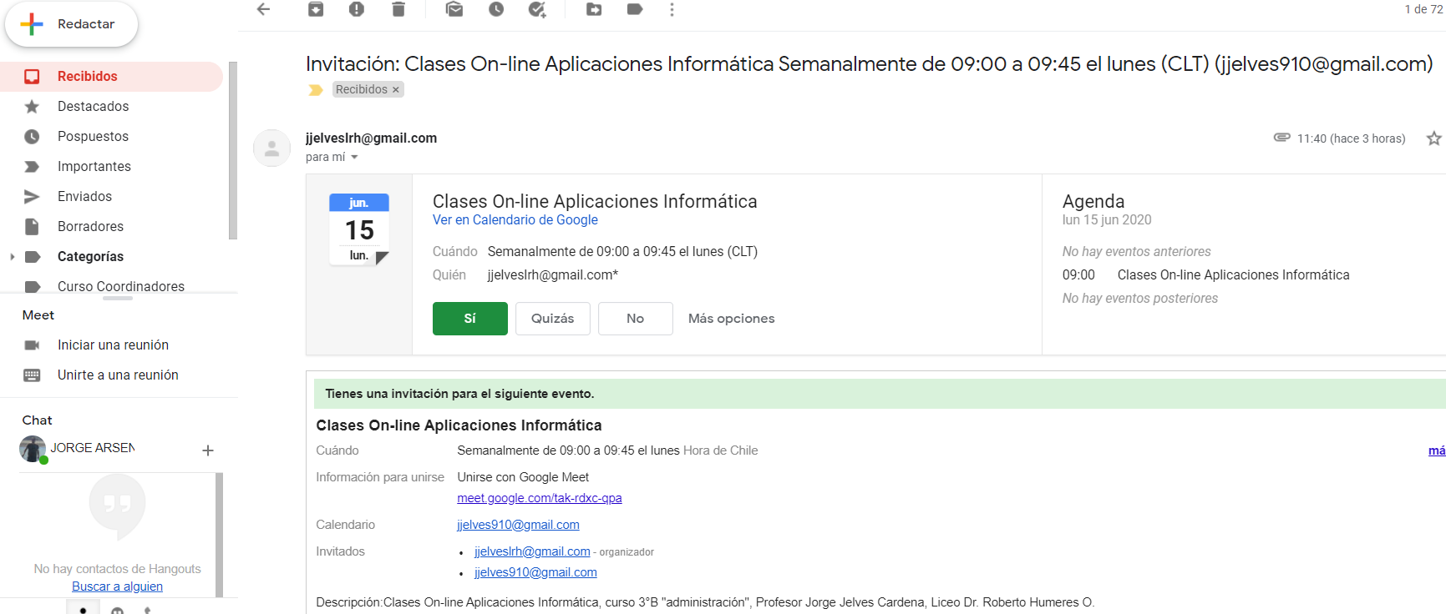

1. 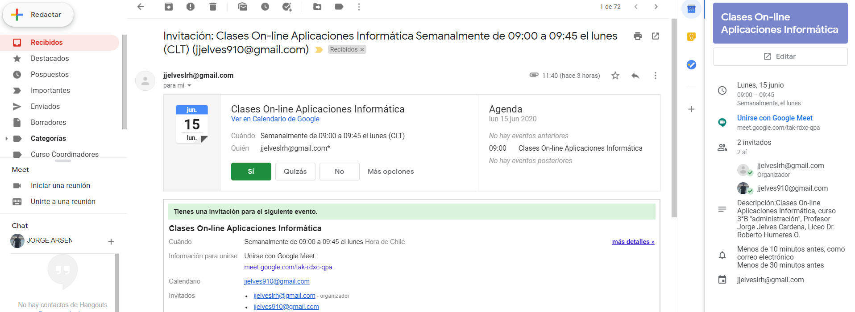Seleccionar desde Google Calendar presionando la clase en el día y hora indicados.
2. Para ingresar presione “Solicitar unirse”, El docente, que creó previamente la clase, aceptará su solicitud



1. Ya estás dentro de la sala virtual

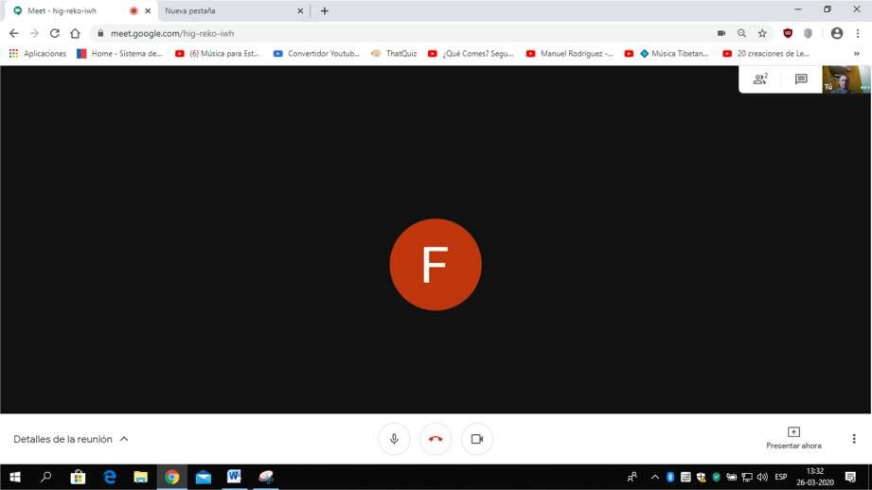

SE SUGIERE QUE DESACTIVE SU MICRÓFONO PARA QUE SÓLO EL DOCENTE USE EL MICRÓFONO Y TODOS LOS PARTICIPANTES PUEDAN ESCUCHAR UNA SOLA VOZ.

1. Al iniciar la sesión en la reunión se recomienda posicionarse en la pantalla principal y buscar el ícono del micrófono, luego apretar el ícono para desactivarlo.

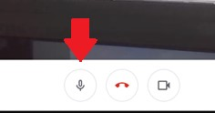

1. En la esquina superior derecha aparecen dos íconos:

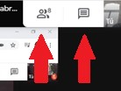

1. El primero indica la cantidad de personas conectadas en la misma clase.
2. El segundo es el chat, donde al ingresar puede interactuar con la clase y hacer preguntas al profesor.
3. El profesor, por medio de este sistema podrá proyectar en la pantalla un paper, documento, ejercicio o un PowerPoint.
4. Cuando termina la clase el estudiante debe desconectarse y ésta termina.

**¿Qué debo hacer para poder unirme a una reunión con mi teléfono Android o IOS?**

* 1. Busque la aplicación Hangouts Meet en Play Store o App Store y pulse “Instalar”

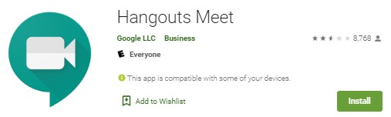

* 1. Acepte los términos y servicios de uso de la aplicación
  2. Presione en permitir a las dos solicitudes de permisos de la aplicación: tomar imágenes/grabar video y grabar audio. En caso de no hacerlo se le solicitará después.
  3. Elija una cuenta de Google al cual fue enviado el correo para conectarse.
     1. Si no la tiene asociada al teléfono, presione “Agregar cuenta”, ingrese su clave de teléfono si se la solicitan, ingrese su nombre de usuario y presione siguiente, y finalmente su clave de correo para agregar la cuenta. Si es su primer inicio de sesión, acepte los términos y condiciones de uso de la cuenta e inmediatamente después accederá a la reunión.
  4. Hecho esto, ahora puede abrir el link que le llegue a su email
  5. Puede que se le abra un recuadro como este o que se abra Meet directamente

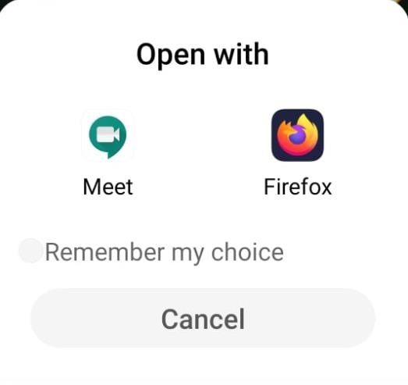

* + 1. Pulse en Meet para abrir el link con la aplicación y entrar a la reunión

* 1. Verá un último recuadro que le permite decidir antes de entrar a la sala:
     1. Silenciar su micrófono
     2. Ocultar su cámara
     3. Unirse a la reunión
     4. Cambiar la cuenta que usará para entrar a la reunión

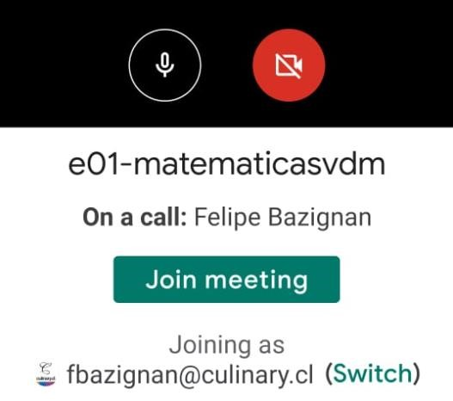

Revisar video en

https://youtu.be/_BS_wn6iM8s